Tableaux
Catégories :
- R4-R5
- R6-D7
- D8-D9
- P10-P11-P12
Tableaux :
- Simples et mixte le samedi.
- Doubles le dimanche.

En Simple, les joueurs seront inscrits dans la série de leur classement à la date du tirage au sort des tableaux. En Mixte et en Doubles, ils seront inscrits dans la série du meilleur classement des deux joueurs.

Accueil et Horaires
Samedi 11 février (tableaux de simple et mixte) :
- Accueil des joueurs : 7H30
- Début de la compétition : 8H00.
Fin de la compétition avec remise des lots : 21H00

Dimanche 12 février (tableaux de doubles) :
- Accueil des joueurs: 7H30
- Début de la compétition : 8H00.
- Heure prévue de fin de compétition avec remise des lots : 20H.

Inscriptions
Tarifs :
- 1 tableau : 12 €
- 2 tableaux : 18 €
Les inscriptions ne seront prises en compte qu’à la réception de la feuille d’inscription et du règlement à l’ordre du « CEST Badminton » et reçus au plus tard le lundi 30 janvier 2017, cachet de la poste faisant foi, à l’adresse suivante :

Adrien ARCHAMBAULT

231 Rue Auguste Chevallier

Bâtiment D

37000 Tours

Tel : 06.50.90.81.83

E-mail : tours.bad@laposte.net

Le tirage au sort se fera le samedi 4 février 2017.

Les heures de convocation et le plan de la salle seront consultables sur le site du club : http://www.cest-sports.org ainsi que sur Badiste.

Dotation

La dotation du tournoi s’élève à environ 1500 € (argent, bon d’achat, lots).

Buvette
Une buvette sera présente dans chaque salle vous proposant:
- Croque-monsieur,
- Sandwiches,
- Salades composées,
- Boissons chaudes, froides…

Garnie, pas chère,...le sourire en prime !

Stand
Un stand +2Bad sera présent dans la salle Guy Meunier pendant les 2 jours :
- Vente de textiles
- Vente de matériels
- Recordage
- Etc.

Les petits plus du tournoi
- Tournoi éco-citoyen (vous serez invité à avoir un comportement éco-responsable tout au long du tournoi)
- Petits déjeuners offerts tous les matins.
- Stand de cordage de notre partenaire +2Bad.

Salles (accessibles aux personnes à mobilité réduite)
- Salle Guy Meunier
- Salle Corneille

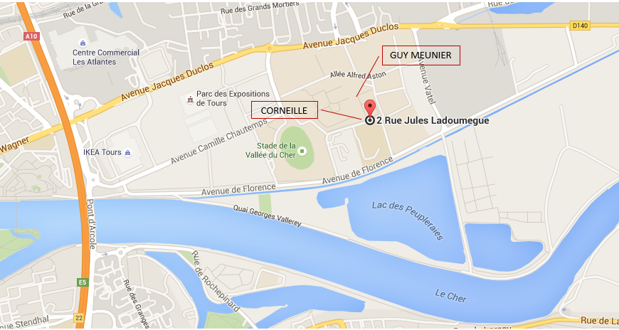

Les deux salles se trouvent à proximité l’une de l’autre sur le complexe du stade de la Vallée du Cher.

